# weblogic启用Https

http访问路径

ip:7001/应用名/*

https访问路径

ip:7002/应用名/*

启用SSL

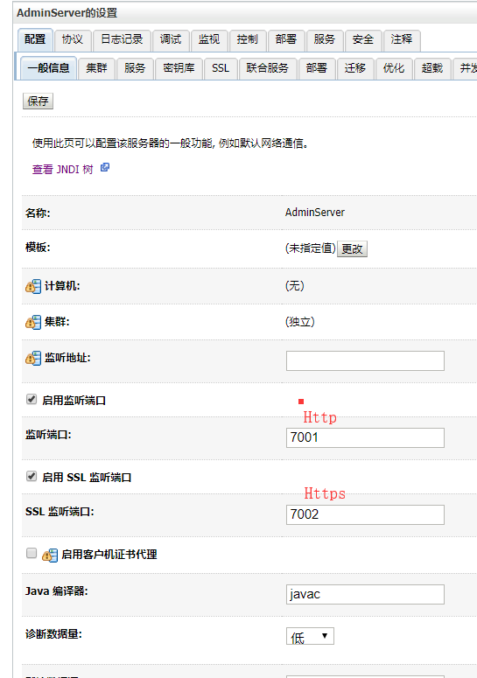

cmd 运行 下面的命令(需配置了jdk环境变量)

// -alias weblogic 密钥库别名

// -keypass 002777 密钥库密码

// storepass 002777 私钥密码 必须和上面的密码一致

// cn=192.168.5.75 ip或域名

// -keystore D:\yinhai\weblogic.jks 密钥库存储路径

// -validity 3650 有效天数

keytool -genkey -v -alias weblogic -keyalg RSA -keysize 1024 -keypass 002777 -dname "cn=192.168.5.75,ou=YinHai,o=YinHai,l=KM,st=YN,c=CN" -keystore D:\yinhai\weblogic.jks -storepass 002777 -validity 3650

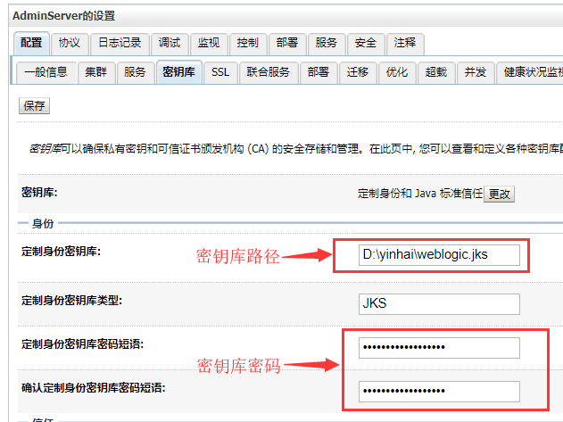

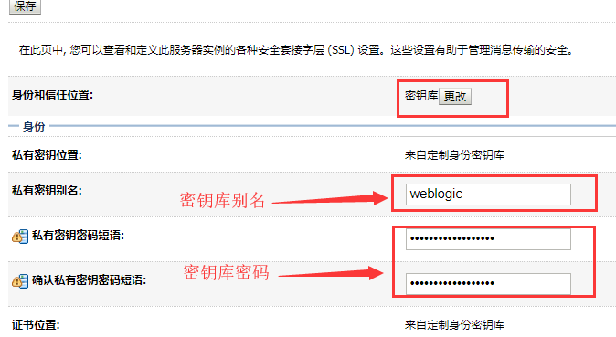

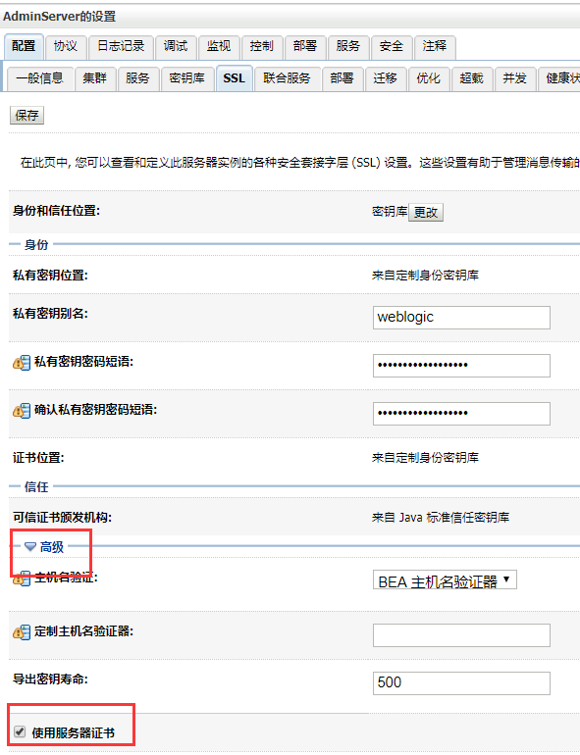

应用或服务器web.xml

设置如下内容

<!--医保统一支付接口强制Https访问-->

<security-constraint>

<web-resource-collection >

<web-resource-name >SSL</web-resource-name>

<url-pattern>/medical/*</url-pattern>

</web-resource-collection> <user-data-constraint>

<transport-guarantee>CONFIDENTIAL</transport-guarantee>

</user-data-constraint>

</security-constraint>